Manual Usuario

Analizador Lexico:

En el editor de texto usted podrá escribir todo su codigo fuente y conforme usted vaya escribiendo el codigo tomara un color dependiendo del codigo ingresado este es un ejemplo de como se veria

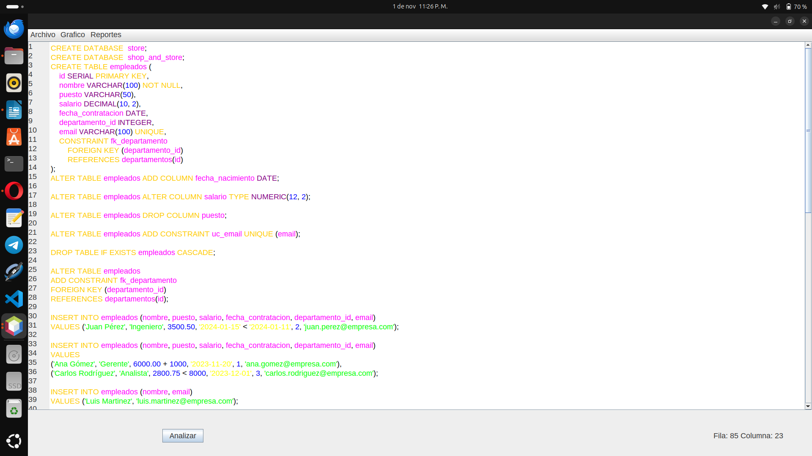
Reporte de errores Lexicos:

dentro del apartado de errores lexicos usted podrá ver todos los errores lexicos que hayan sido identificados ademas de indicarle la fila y columna donde se encuentra para así poder corregir el problema

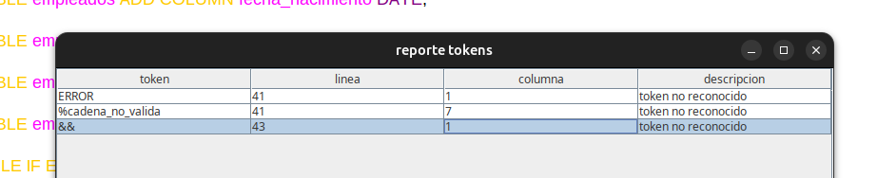
Analizador Lexico una vez haya presionado el botón de analizar que se encuentra en la parte inferior de la pantalla el código ingresado se analizara sintacticamente y por medio de los reportes usted podrá ver que parte del código no fue reconocida indicandole la fila y columna de cada token donde se origina el error como se muestra a continuación:

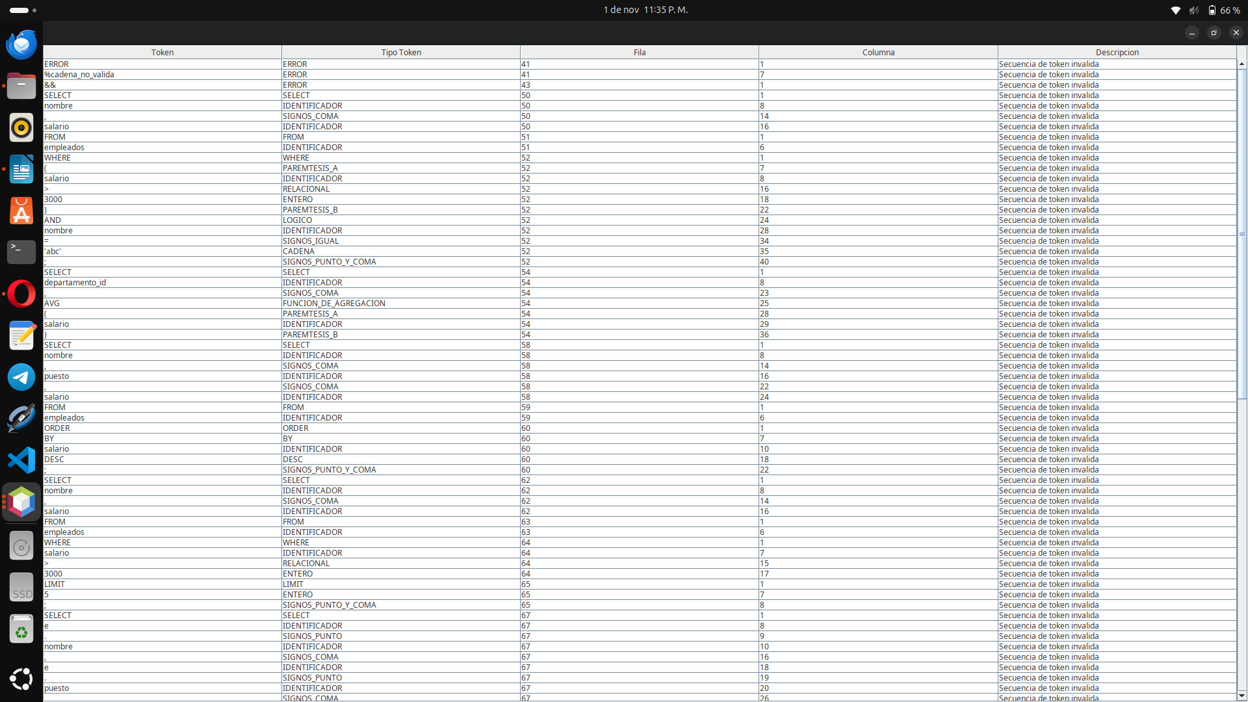
Registro de acciones
en este reporte usted podrá ver las distintas instrucciones que logro obtener el analizador sintactico. Como los create update select etc

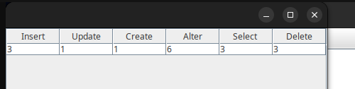

registro de tablas:
en este reporte usted podrá ver le nombre de las tablas que fueron creadas y reconocidas por el automata de manera correcta así como la fila y columna de donde fueron encontradas

